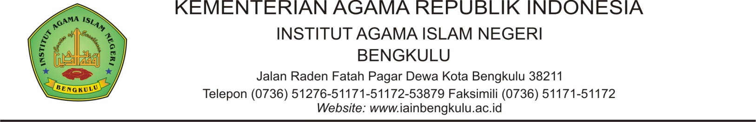

Bengkulu, 26 Juli 2021

Nomor : 0872/In.11/F.I.1/PP.00.9/07/2021
Lamp : 1 (satu) berkas
Perihal : Mohon Kesediaan Menjadi Narasumber

Kepada Yth.
Kepala BMKG Kepahiang
di –
Tempat

Assalamu'alaikum Wr. Wb.
Sehubungan dengan akan diadakannya Kegiatan Pelatihan Peralatan Falakiyah dan Rukyatul Hilal dengan Teknologi Fakultas Syari’ah IAIN Bengkulu pada tanggal 09 Agustus Tahun 2021, maka dengan ini kami panitia pelaksana memohon kesediaan Bapak/Ibu untuk menjadi narasumber pada kegiatan tersebut. Adapun jadwal kegiatan terlampir.
Demikian atas kesediaan dan kerjasamanya diucapkan terima kasih.

Wassalammualaikum Wr.Wb.

Dekan,

Dr. Imam Mahdi, S.H., M.H
NIP. 196503071989031005

